Name: Bora Hamarat

Student No: 2100829

**1)CREATING VPC**

metin, ekran görüntüsü, yazılım, bilgisayar simgesi içeren bir resim

Açıklama otomatik olarak oluşturuldu

--Create a VPC

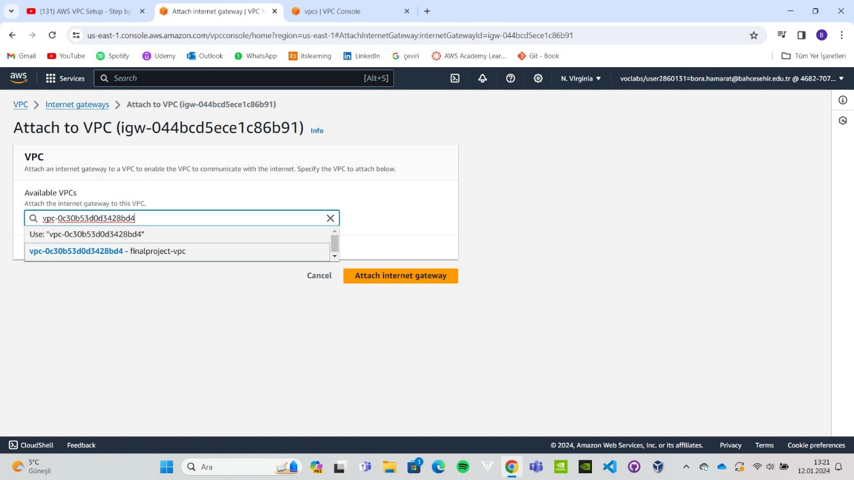

--Create an Internet Gateway and attach it to VPC. Allow VPC to connect public Internet.

metin, yazılım, bilgisayar simgesi, web sayfası içeren bir resim

Açıklama otomatik olarak oluşturuldu

--Create first public subnet for VPC and set IPv4 subnet CIDR block IP address.

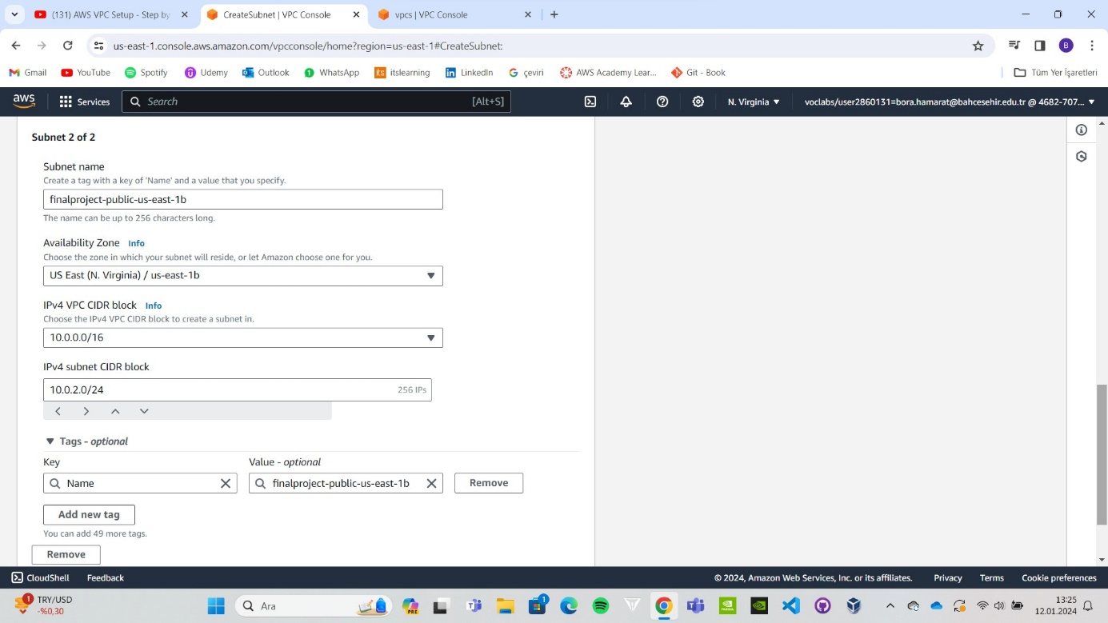

--Create second public subnet for VPC, because I want our VPC be high-available.

metin, ekran görüntüsü, yazılım, bilgisayar simgesi içeren bir resim

Açıklama otomatik olarak oluşturuldu

--Enable Auto-assign public IPv4 address to make my subnet public.

metin, ekran görüntüsü, yazılım, bilgisayar simgesi içeren bir resim

Açıklama otomatik olarak oluşturuldu

--Create a route table for both public subnets to route them to Internet Gateway.

metin, yazılım, bilgisayar simgesi, web sayfası içeren bir resim

Açıklama otomatik olarak oluşturuldu

--Create 2 private subnets for 2 AZs

metin, ekran görüntüsü, yazılım, bilgisayar simgesi içeren bir resim

Açıklama otomatik olarak oluşturuldu

--Create a NAT Gateway for 2 private subnets to enable them to connect internet.

metin, ekran görüntüsü, yazılım, bilgisayar simgesi içeren bir resim

Açıklama otomatik olarak oluşturuldu

--Create a route table for each private subnet and add a new route from everywhere to its NAT Gateway.

**2)CREATING RDS for hosting MySQL Database**

metin, yazılım, bilgisayar simgesi, web sayfası içeren bir resim

Açıklama otomatik olarak oluşturuldu

--Firstly, create a subnet on 2 public subnet which are locate in my VPC. It is for RDS

metin, ekran görüntüsü, yazılım, bilgisayar simgesi içeren bir resim

Açıklama otomatik olarak oluşturuldu

--Create RDS on subnet that I just create.

**3)CREATING EC2 Instance**

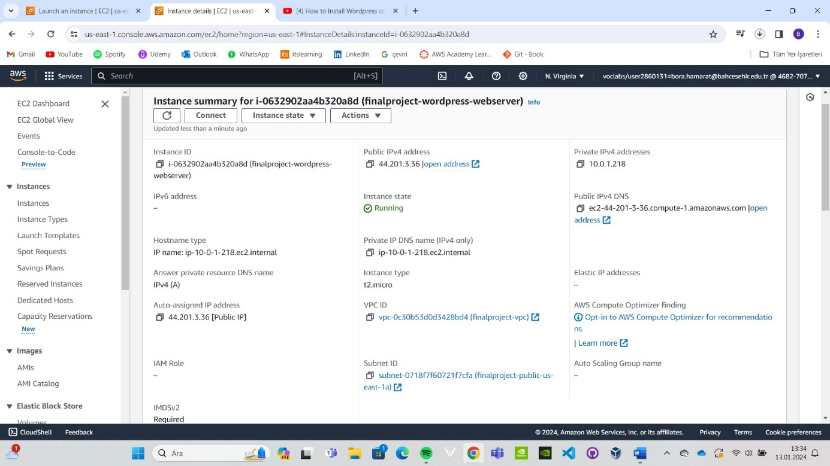

--Create EC2 Instance that will be a virtual machine for WordPress website.

**4)SETTING UP Nginx as Web Server**

metin, ekran görüntüsü, yazılım, bilgisayar içeren bir resim

Açıklama otomatik olarak oluşturuldu

elektronik donanım, metin, ekran görüntüsü, yazılım içeren bir resim

Açıklama otomatik olarak oluşturuldu

--Installing Nginx to virtual machine and running as web server

**5)INSTALLING WordPress**

metin, ekran görüntüsü, yazılım, bilgisayar içeren bir resim

Açıklama otomatik olarak oluşturuldu

--Installing WordPress 6.4.2 into webserver

elektronik donanım, metin, ekran görüntüsü, bilgisayar içeren bir resim

Açıklama otomatik olarak oluşturuldu

elektronik donanım, metin, bilgisayar, yazılım içeren bir resim

Açıklama otomatik olarak oluşturuldu

--Unzip the zip file and making nginx WordPress configuration. Now, WordPress in setting up on instance.

**6)CONNECT RDS Database for WordPress**

metin, yazılım, web sayfası, bilgisayar simgesi içeren bir resim

Açıklama otomatik olarak oluşturuldu

metin, yazılım, bilgisayar simgesi, multimedya yazılımı içeren bir resim

Açıklama otomatik olarak oluşturuldu

--Firstly, connect to RDS host from MySQL Workbench and create a database to use on Website.

metin, ekran görüntüsü, yazılım, bilgisayar simgesi içeren bir resim

Açıklama otomatik olarak oluşturuldu

--Then, connect the database which is hosted on RDS with “finalproject-wordpress-database.cdu6uqsiiz9c.us-east-1.rds.amazonaws.com” endpoint, to the WordPress website.

**8)PUBLISH Website**

metin, ekran görüntüsü, yazılım, bilgisayar simgesi içeren bir resim

Açıklama otomatik olarak oluşturuldu

--Create a Personal Posts Website and publish it with <http://44.201.3.36/2024/01/13/my-personal-posts/> URL.

**9)LOAD BALANCING**

metin, yazılım, bilgisayar simgesi, web sayfası içeren bir resim

Açıklama otomatik olarak oluşturuldu

--Creating one more instance on another AZ’s subnet for high availability of Website.

metin, yazılım, bilgisayar simgesi, web sayfası içeren bir resim

Açıklama otomatik olarak oluşturuldu

--Creating 2 target groups which are hosting for two different ec2 instance on different AZ’s

metin, ekran görüntüsü, yazılım, bilgisayar simgesi içeren bir resim

Açıklama otomatik olarak oluşturuldu

metin, yazılım, bilgisayar simgesi, web sayfası içeren bir resim

Açıklama otomatik olarak oluşturuldu

--Creating an Elastic Load Balancer and add a listener that listens HTTP requests for 2 different ec2 instances which located different AZ’s.

**DELIVERABLES**

The URL of the Website: <http://44.201.3.36/2024/01/13/my-personal-posts/>

AWS Account ID: 468270757355

All References that I used through the Project:

<https://www.youtube.com/watch?v=GWUMWy1JM0Y>

<https://www.youtube.com/watch?v=vZjAhjqLakU>

<https://www.youtube.com/watch?v=by0EJ4qL8ek&t=385s>

<https://www.youtube.com/watch?v=3j33lNzMZlM&t=222s>

<https://www.digitalocean.com/community/tutorials/how-to-install-php-7-4-and-set-up-a-local-development-environment-on-ubuntu-20-04>

<https://www.nginx.com/resources/wiki/start/topics/recipes/wordpress/>

<https://docs.aws.amazon.com/vpc/latest/userguide/VPC_Route_Tables.html>